中文书名：《合作或者消亡：跨越互联网世界的边界》
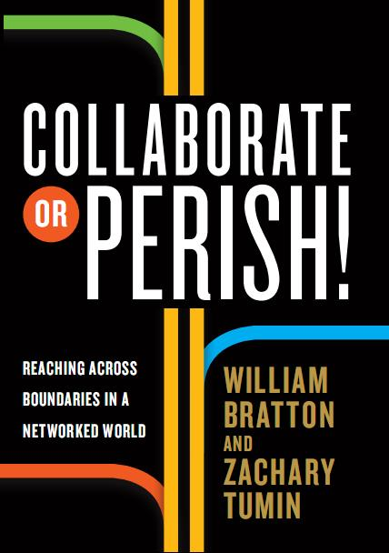
英文书名：COLLABORATE OR PERISH: REACHING
ACROSS BOUNDARIES IN A NETWORKED WORLD
作 者：William Bratton and Zach Tumin
出 版 社：Crown
代理公司：THE MARTELL AGENCY/ANA
代理地区：中国大陆﹑台湾
出版日期：2012年
页 数：272页
审读资料：样书
类 型：经管

内容简介：
在这本书中， 洛杉矶前任警察局长、纽约警察专员William Bratton和哈弗肯尼迪学院的Zach Tumin设计了一个实地剧本，考验跨越互联网世界边界的合作行为。当今, 每个人相互关联，合作成为了游戏改变者。Zach Tumin和William Bratton证明过的那些机构和公司、公民和团体都能互相合作，并且在互联网世界茁壮成长。

当今全世界没有人能比威廉有能力更好地让市民, 政府和工业一起合作去改进城市的安全。在哈佛Zach Tumin和William Bratton指导来自政府到工业的各位高级主管们学习超过十年，以其卓越的洞察力和领导能力而享誉全球。与此同时，Zach Tumin和William Bratton一起对世界五百强如美国铝公司, 富国银行，和日本丰田汽车进行了深入分析，还对教育、社会工作和军队的主要合作行为甚至通过布拉顿自己的职业生涯也进行了深入研讨。他们揭露其中一些具体的策略:

·开始广泛的合作，让支持者也能随时增加并实现远大的目标。
·优化组合问题, 使使用者快速获得价值。
·吸引最合适的人加入——从发起者到草根大众。
·支付给合作恰当的市值—不管是承认, 回报还是收益。
当下在与外界的接触中，公司和管理者们面对的唯一挑战——机遇——得力于我们这个互相关联的世界。由于我们的生活与其他事物接触合作很惊人。Zach Tumin和Bill Bratton给每个人提供了大大小小非常实用的策略。这本书最终指引人们完成在当今互联网世界该做的事情。

作者简介：
扎克﹒图敏（Zach Tumin）是哈弗大学肯尼迪政府学院的世界互联网规划的执行理事。William Bratton是前任波士顿警察局长, 肯尼迪政府学院的纽约和洛杉矶的资深管理研究员。他因为发明杰出和绝妙地成功解决重大问题的方法, 建立高效的领导力，推动完全不同的团体做出整合从而享誉世界。两个作家引起了全世界的高管们和政策制定者的关注和敬意, 他们当中的很多都出席了Tumin在哈福大学举行的圆桌会议，共同探讨如何在当下应对众多具有挑战性的政治和商业困扰。

谢谢您的阅读!
请将回馈信息发至：黄家坤
安德鲁﹒纳伯格联合国际有限公司北京代表处
北京市海淀区中关村大街甲59号中国人民大学文化大厦1705室, 邮编：100872
电话：010-82504106， 传真：010-82504200
Email: JHuang@nurnberg.com.cn
Http://www.nurnberg.com.cn
微博：http://weibo.com/nurnberg
豆瓣小站：http://site.douban.com/110577/

